Groene Productie Opdracht 2 Productiedieren op school

Op school houden we verschillende diersoorten. Een aantal hiervan zijn diersoorten die ook wel gehouden worden als productiedier. Dat zijn de schapen, de kippen en de konijnen. Daarnaast houden ze op het MBO ook geiten en varkens.

Je gaat met deze opdracht onderzoeken welke rassen er gehouden worden op school. Op school worden zoveel mogelijk raszuivere dieren gehouden, zodat je deze rassen goed leert herkennen. Kruisingen van rassen hebben namelijk van beiden rassen uiterlijke kenmerken, waardoor ze minder goed herkenbaar zijn.

Bekijk de opdracht voordat je aan de slag gaat. Je werkt in tweetallen.

Schapen
Bekijk de schapen op school. Denk hierbij aan een goede omgang met het dier: benader het dier rustig en gedraag je op de juiste manier.

- Beschrijf het uiterlijk van het schaap in een paar zinnen. Denk hierbij aan de kleur, bouw, hoogte, kop, etc.

- Wat voor type schaap is dit denk je?

- Bepaal het juiste ras. Gebruik hiervoor internet of een andere determinatiemethode.

- Bekijk onderstaande plaatjes. Onderzoek welke rassen dit zijn en schrijf het juiste ras bij het plaatje.

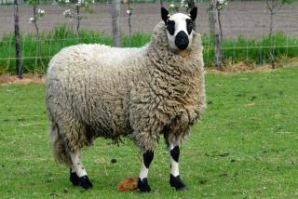
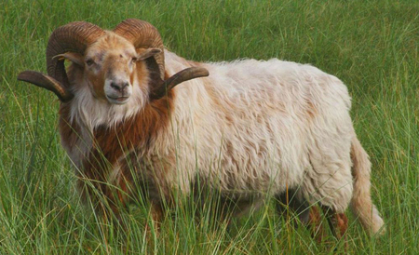

Kippen
Bekijk de kippen op school. Denk hierbij aan een goede omgang met het dier: benader het dier rustig en gedraag je op de juiste manier.

- Beschrijf het uiterlijk van de kippen in een paar zinnen. Denk hierbij aan de kleur, bouw, hoogte, kop, etc.

Beschrijving kippen linkerhok:

Beschrijving kippen middelste hok:

- Wat voor type kippen zijn dit denk je?
Type linkerhok:

Type middelste hok:

- Bepaal de juiste rassen. Gebruik hiervoor internet of een andere determinatiemethode.

De kippen in het linkerhok zijn: …………………………………………………………………………………………..

De kippen in het middelste hok zijn: …………………………………………………………………………………..

- Ga op zoek naar 1 kippenras dat geschikt is voor de productie van vlees en 1 kippenras dat geschikt is voor de productie van eieren. Schrijf beide rassen op.

Ras geschikt voor vlees: ……………………………………………

Ras geschikt voor eieren: ……………………………………………

Konijnen
Bekijk de konijnen op school, die gehuisvest zijn in de stallen. Denk hierbij aan een goede omgang met het dier: benader het dier rustig en gedraag je op de juiste manier.

- Er zijn totaal 4 konijnen die in de stallen gehouden worden. Bekijk de konijnen goed en bepaal van elk konijn het ras:

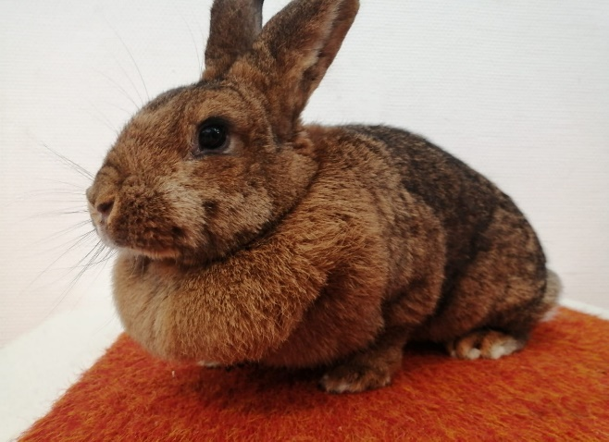
Henk = ……………………………………………………… Hannah: ……………………………………………………….
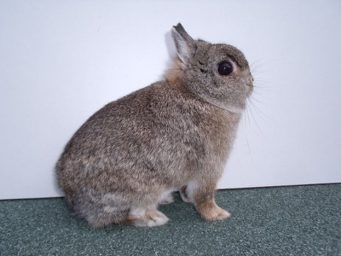
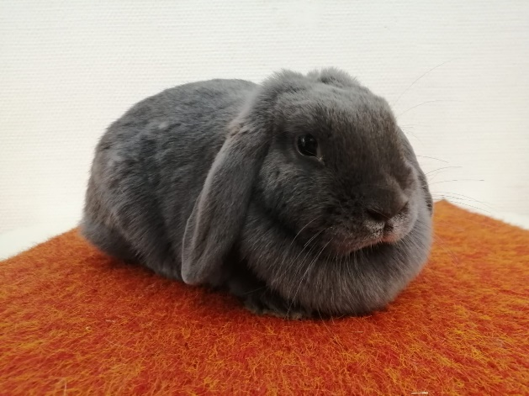
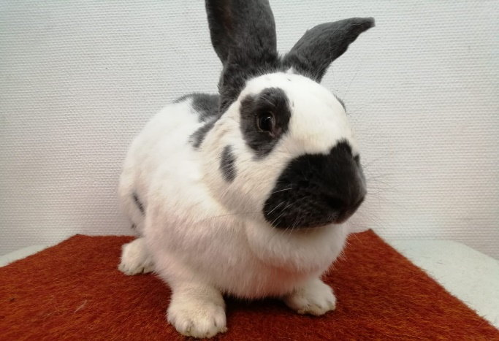
Guusje = …………………………………………………… Lotje = ………………………………………………………………

- De konijnen op school worden gehouden als recreatiedier. Konijnen worden ook gehouden als productiedier, bijvoorbeeld voor het vlees of de wol.
Ga op zoek naar een konijnenras dat gehouden wordt voor zijn wol en een konijnenras dat gehouden wordt voor zijn vlees. Schrijf de rassen op.

Geiten
Bij het MBO worden geiten gehouden. Je mag daar tijdens deze les heen om de geiten te bekijken. Je hoeft hiervoor niet het verblijf van de geiten in. Meld vooraf bij je docent dat je daar heen gaat.

- Bekijk de geiten en geef een beschrijving van het uiterlijk van de geit.

- Wat voor type geit is dit?

- Zoek op wat voor ras deze geiten zijn.
De geiten van het MBO zijn van het ras ……………………………………………………………………

- Ga op zoek naar 1 geitenras dat geschikt is voor de productie van melk en 1 geitenras dat geschikt is om te houden op een kinderboerderij.

Varkens
- Bekijk de varkens van het MBO. Welk ras is dit denk je? ……………………………………………………..

- Wat voor type is dit denk je? ……………………………………………………..

- Geef een beschrijving van het Nederlands Landvarken.

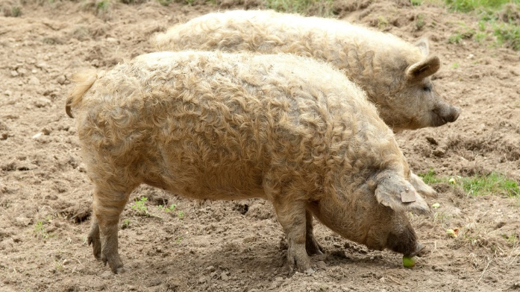
- Waarvoor worden deze varkens denk je gehouden?
